UNUTMAYI ENGELLEMEK İÇİN NELER YAPILMALI?

Her öğrenme belli bir süre sonra unutulmaya mahkûmdur. Ancak bilinmelidir ki mutlak unutma yoktur. Her öğrenilen bilgi hafızada mutlaka yer kaplamaktadır. Bu unutma gerçeğinden hareketle, unutmayı yavaşlatmak veya en aza indirmek için uygulanması gerekli olan planlamayı yapmak için ele alınması gereken teknikleri sizlerle paylaşmak isteriz.

1. Planlı ve programlı olmayı alışkanlık haline getiriniz, sıradan ve kendiliğinden gelişen ve şekillenen bir hayatınız olmasın.

2. Bir hedef belirlemenin yanı sıra gerçekçi hedef olmasına dikkat ediniz.

3. Yeterli ve düzenli bir dinlenme planınız olsun ve bunun en önemli kısmında uykuyu planlamayı unutmayınız.

4. Bulunduğunuz sosyal ortamlarda çatışmanın olmamasına dikkat ediniz. Ev ve arkadaş çevrenizde bir düzen olmasına dikkat ediniz. Hatta bunun için maddi ve manevi gayret gösteriniz. Bu düzenin sağlanmasında sizlerinde katkısı olsun.

5. Sadece sınavlara hazırlık sürecinde değil, hayatın kendisinin de bir anlamı olduğunu unutmayın ve hayata dair amacınız ve hedefiniz kendi değerlerinizle uyum içerisinde olsun.

6. Bir hazırlık sürecinde veya hayatınızda güveninizi yitirmeyin, ümitsizlik girdabına düşmemeye çalışın.
7. Mutlaka öğrenmenin hemen sonrasında ve uzun bir süre devam edecek şekilde öğrendiğiniz tüm konular için bir tekrar planlaması yapın. Tekrar unutmayı en aza indirir.

8. Uyku öncesinde yapılan ve uyanınca tekrar edilen konu en iyi öğrenilen konudur. Öğrenme tamamlandıktan sonra ikinci eşref vaktinden (17.00-22.00) sonra bir başka faaliyete girmeden hemen uykuya veya dinlenmeye çekilin. Uyku unutmayı azaltır.

9. Öğrenilen her konu sonrasında, bilgilerin pekişmesini sağlamak için bolca soru çözerek konunun pekişmesini sağlayın.

10. Ders çalışmanın zevkli bir hal olduğu duygusunun oturaklaşmasını sağlayın. Hemen ders bir bitse de dersin başından kalksam psikolojisine girmeyin. Bunun en kestirme yolu ulaşılacak hedeflerin değerini düşünerek ders çalışmayı sevmektir.
11. Konu tekrarlarında, altı çizme , renkli kalem kullanma tekniklerinden yararlanınız. Çalıştığınız kitabın içine veya not defterinize gerekli notlar almayı ihmal etmeyin. Grafikler hakkındaki açıklayıcı bilgileri veya anlama gayretinizi tekrar çalışırken faydalı olması için mutlaka kenarına not alınız. Kitap sayfalarındaki boşluklara da not alabileceğinizi unutmayınız. Bu teknikleri unutmanın önündeki önemli engelleridir. “Unutmayı istemiyorsanız sağ elinizden(yazarak çalışma) yardım isteyin.”
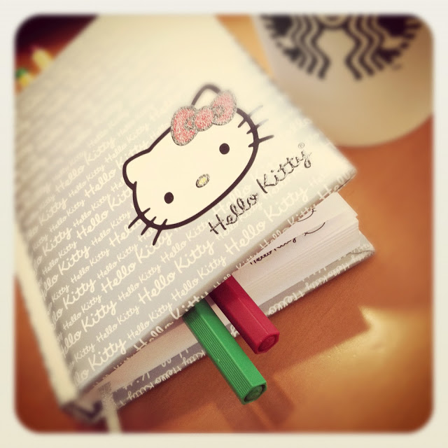

12. Ders çalışırken (kesinlikle diyoruz), müzik dinlemeyin veya kulağınızla televizyon seyretmeyin. Birde bulunduğunuz ortamdaki sohbetleri kulak kabarmayın bunlar dikkat dağınıklığına sebep olur. Anlaşılacağı gibi sadece ama sadece çalıştığımız konulara odaklanalım.

13. Tekrar edilmeyen veya kullanılmayan tüm bilgiler unutmaya mahkûmdur. Çalışmanın bitimine doğru öğrendiğiniz konulara zaman ayırmanız dinlenme öncesinde yapılacak en son çalışmadır. Öğrendiğiniz konuları tekrar edip çalışmayı sonlandırınız.

14. Öğrenilen konuların hatırlanamamasının sebeplerinden belki de en önemlisi, çoğu zaman ara vermeden çalışmaya çalışmaktır. Ara vermemenin sebeplerinden biride çalışmayı çabuk sonlandırıp kalmak düşüncesi en üzücü düşüncedir. Çalışma esnasında verilen anlamlı aralar, öğrenmeyi daha verimli hale getirmektedir. İnsan zihni dinlenme esnasında öğrendiği yeni bilgiler arasında bağ kurma işlemiyle uğraşmaktadır. Buda bilgilerin daha fazlaca pekişmesi sonucunu doğurmaktadır.

